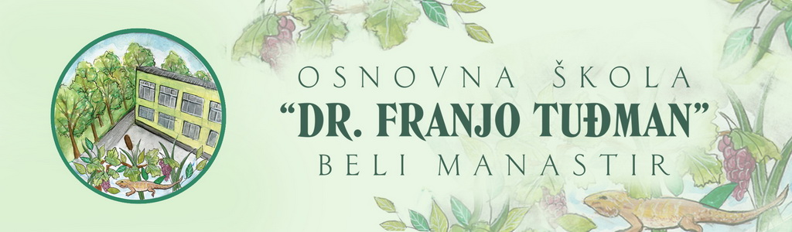
Osnovna škola“Dr.Franjo Tuđman“
Beli Manastir
Svetog Martina 16
JELOVNIK ŠKOLSKE KUHINJE ZA SVIBANJ OD 2.5.2023.- 31.5.2023.
REDOVNA NASTAVA I POSEBNI ODJELI
Ponedjeljak,1.5.2023. | PRAZNIK RADA-BLAGDAN RH
Utorak,2.5.2023. | Griz na mlijeku, perec / Burek s piletinom,sok
Srijeda,3.5.2023. | Burek s piletinom,sok / Griz na mlijeku, perec
Četvrtak,4.5.2023. | Jaje ,hrenovka ,domaći sir, kečap / Kroasana s lješnjakom, voće
Petak,5.5.2023. | Kroasana s lješnjakom ,voće / Jaje ,hrenovka, domaći sir, kečap
Ponedjeljak,8.5.2023. | Tjestenina sa sirom i vrhnjem,napitak / Pita s krumpirom,voćni jogurt
Utorak,10.5.2023. | Pita s krumpirom,voćni jogurt / Tjestenina sa sirom i vrhnjem,napitak
Srijeda,11.5.2023. | Varivo od mahuna i piletine,voće / Sendvič,mlijeko
Četvrtak,12.5.2023. | Sendvič,mlijeko/ Varivo od mahuna i piletine,voće
Petak,12.5.2023. | Ćufte,pire krumpir,napitak / Pizza,sok
Ponedjeljak,15.5.2023. | DAN ŠKOLE ( NENASTAVNI DAN )
Utorak,16.5.2023. | Pizza,sok /Ćufte,pire krumpir,napitak
Srijeda,17.5.2023. | Varivo od graha,slanine,kobasice,voće / Piroška sa sirom ,mlijeko
Četvrtak,18.5.2023. | Piroška sa sirom ,mlijeko / Varivo od graha,slanine,kobasice,voće
Petak,19.5.2023. | Okruglice sa šljivama, napitak / Topli sendvič, sok
Ponedjeljak,22.5.2023. | Topli sendvič, sok / Okruglice sa šljivama,napitak
Utorak,23.5.2023. | Bolognese,voće / Burek sa sirom,jogurt
Srijeda,24.5.2023. | Burek sa sirom,jogurt / Bolognese,voće
Četvrtak,25.5.2023. | Grašak sa svinjetinom, napitak / Krosana s lješnjakom, sok
Petak,26.5.2023. | Krosana s lješnjakom, sok / Grašak sa svinjetinom, napitak
Ponedjeljak,29.5.2023. | NENASTAVNI DAN
Utorak,30.5.2023. | DAN DRŽAVNOSTI-BLAGDAN RH
Srijeda,31.5.2023. | Muffin od čokolade i voća,sok /Carbonara,sok

- Škola zadržava pravo izmjene jelovnika ukoliko dobavljač ne dostavi prehrambene proizvode

Ravnateljica: Lidija Šumiga

